中国股市条件波动率模型的估计与检验
计金（21013000）王涵
摘要：本次实验报告以中国股市条件波动率模型的估计与检验为研究主题，旨在掌握并应用ARCH和GARCH模型的原理、参数意义以及参数估计方法。实验涉及对上证综指、深圳成指以及两只自选个股的收益率序列进行详细分析，以验证其条件异方差特性并探究潜在的杠杆效应。通过描述性统计分析，我们观察到所选资产的收益率序列呈现出波动聚集现象，且多数资产收益率分布左偏，具有厚尾特征。ARCH(1)和GARCH(1, 1)模型的检验结果表明，所有资产收益率均显著表现出条件异方差性，其中GARCH模型进一步揭示了波动率的持续性特征。EGARCH(1, 1)模型的检验则显示上证综指和深证成指收益率存在显著的杠杆效应。此外，实验还利用ARCH(1)、GARCH(1, 1)和EGARCH(1, 1)模型对指数和个股收益率进行模拟，模拟结果与原始数据的对比分析为理解中国股市波动性提供了新的视角。本研究的结论对于金融实务中的波动率预测和管理具有重要的理论和实践意义。

1 文献综述
金融资产收益率的波动性是金融市场分析的核心问题之一。传统的金融理论通常假设资产收益率具有恒定的波动性，即同方差性。然而，实证研究发现，多数金融时间序列数据表现出波动聚集（VolatilityClustering）现象，即大的收益率变动倾向于聚集在一起，而小的变动也倾向于聚集在一起。这种现象违反了同方差假设，表明收益率的波动性是随时间变化的，因此称为条件异方差（ConditionalVolatility)。
Engle（1982）提出了自回归条件异方差（ARCH）模型，成为捕捉金融时间序列波动聚集现象的首个模型。ARCH模型的核心思想是当前的波动率可以通过过去的信息来预测，从而能够检验收益率序列是否具有条件异方差特性。随后，Bollerslev（1986)提出了广义自回归条件异方差（GARCH）模型，作为ARCH模型的推广，它不仅考虑了残差平方的滞后项，还考虑了波动率的滞后项，提供了一个更为全面的波动率建模框架。
Nelson（1991）提出的指数广义自回归条件异方差（EGARCH）模型进一步扩展了GARCH模型，通过非线性的指数函数来建模条件方差，使得模型能够更灵活地捕捉波动率的动态变化，并能够捕捉金融市场中的杠杆效应，即资产价格的下跌可能导致波动率的增加。
在中国股市的背景下，已有研究探讨了波动率预测模型及其应用。郑振龙和黄薏舟（2015）讨论了GARCH模型与隐含波动率在波动率预测中的效率，指出在不同预测期限下，不同类型的模型可能会表现出不同的预测能力。魏宇和余怒涛（2007）则研究了中国股票市场的波动率预测模型，并运用了SPA检验来评估模型的有效性。
本实验报告旨在通过实证分析，进一步探讨ARCH、GARCH和EGARCH模型在中国股市条件波动率估计与检验中的应用。通过对比不同模型的参数估计和模拟结果，本研究期望为理解中国股市的波动性提供新的视角，并为金融实务中的波动率预测和管理提供参考。

2 模型和方法
资产收益率的条件异方差是指金融资产收益率的波动性（方差或标准差）随时间变化而变化的特性。这种特性通常在金融时间序列数据中能够观察到，比如股票、债券、汇率等资产的收益率序列。在传统的金融理论中，资产收益率通常被假设为具有恒定的波动性，即同方差。然而，实际市场数据往往显示出波动聚集（Volatility Clustering）的现象，即大的收益率变动倾向于聚集在一起，而小的变动也倾向于聚集在一起。这种现象违反了同方差假设，表明收益率的波动性是随时间变化的，因此称为条件异方差。
条件异方差特性有以下几个特点：
  - 波动聚集：收益率变动之后往往会跟随大的变动，无论是正向还是负向，而小的变动之后也倾向于跟随小的变动。
  - 杠杆效应：资产价格的下跌可能导致波动性的增加，这与一般的认知相反，因为人们可能会认为价格下跌后波动性会减少。
  - 时间变化的波动性：波动性不是恒定的，而是随时间变化，这可能与市场信息、宏观经济因素、市场情绪等因素有关。

2.1 收益率序列描述性统计量的计算
实验中，我们对每一种资产的收益率序列进行描述性统计量计算，计算属性包括交易日天数、均值、标准差、偏度、峰度、最大值、最小值、和自相关系数。使用Python代码实现时，偏度和峰度使用scipy.stat中的skew和kurtosis函数进行计算，其余属性使用pandas计算获得，以下为计算代码：
# 计算交易天数
trade_days = len(data)
# 计算均值
mean = data['return'].mean()
# 计算标准差
std = data['return'].std()
# 计算偏度
skewness = skew(data['return'])
# 计算峰度
kurt = kurtosis(data['return'])
# 计算最大值和最小值
max_value = data['return'].max()
min_value = data['return'].min()
# 计算自相关系数，这里以1阶自相关为例
autocorr = data['return'].autocorr(lag=1)

def t_test(xishu,n):
t_stat = xishu / (1 / np.sqrt(n - 1))
p_value = 2 * (1 - t.cdf(np.abs(t_stat), df=n-2))
return p_value

2.2 ARCH模型
ARCH模型由Engle（1982年）提出，是第一个用于捕捉金融时间序列波动聚集现象的模型。ARCH模型的核心思想是波动率是随时间变化的，并且当前的波动率可以通过过去的信息来预测。ARCH模型可以捕捉时间序列的波动聚集现象，检验收益率序列是否具有条件异方差特性。
最简单ARCH模型ARCH（1）模型表达式如式2-1。
$$\begin{aligned}σ_{t}^{2}=α_{0}+α_{1}ϵ_{t-1}^{2},α_{0}>0,0<α_{1}<1 \#\left(2-1\right)\end{aligned}$$
式中，$σ_{t}^{2}$是时间t的条件方差，$α_{1}$是模型参数，$ϵ_{t-1}^{2}$是时间t-1的残差项。

对于ARCH（q）模型，其表达式为式2-2。
$$\begin{aligned}σ_{t}^{2}=α_{0}+α_{1}ϵ_{t-1}^{2}+⋯+α_{q}ϵ_{t-q}^{2}≡α_{0}+\sum_{i=1}^{q}{ }α_{i}ϵ_{t-i}^{2} \#\left(2-2\right)\end{aligned}$$
其中q表示滞后阶数
实验中进行ARCH模型进行检验的代码如下：
# 使用arch模型进行检验
data = stock_data['return'].copy()
archModel = arch_model(data, mean='Zero', vol='ARCH', p=1, q=0)
res_arch = archModel.fit()
print('ARCH(1)模型的拟合结果为：')
print(res_arch.summary())

2.3 GARCH模型
GARCH模型由BollerSleV（1986年）提出，是ARCH模型的推广。GARCH模型不仅考虑了残差平方的滞后项，还考虑了波动率的滞后项，提供了一个更为全面的波动率建模框架。
对于GARCH(p,q),其表达式为式2-3。
$$\begin{aligned}σ_{t}^{2}=ω+\sum_{i=1}^{p}{ }β_{i}σ_{t-i}^{2}+\sum_{i=1}^{q}{ }α_{i}ϵ_{t-i}^{2} \#\left(2-3\right)\end{aligned}$$
其中，$σ_{t}^{2}$是时间t的条件方差，$ω$是常数项，$α_{i}$是ARCH项的参数，$β_{i}$是GARCH项的参数，$ϵ_{t-i}^{2}$是时间t-i的条件方差。
GARCH模型有以下性质：
- $σ_{t}^{2}=ω+β_{1}σ_{t-1}^{2}+α_{1}ϵ_{t-1}^{2}$
- $ω>0,β_{1}>0,α_{1}>0,β_{1}+α_{1}<1$
- 均值$E[ϵ_{t}]=0$
- 方差$Var(ϵ_{t})=\frac{ω}{1-(β_{1}+α_{1})}$
- 峰度$\text{Kurt}[ϵ_{t}]=3\frac{1-(α_{1}+β_{1})^{2}}{1-(α_{1}+β_{1})^{2}-2α_{1}^{2}}>3$

实验中进行GARCH(1,1)模型进行检验的代码如下：
# 使用garch（1，1）模型检验
am_garch = arch_model(data, mean='constant', vol='garch', p=1, q=1, dist='normal')
res_garch = am_garch.fit()
print('GARCH(1,1)模型的拟合结果为：')
print(res_garch.summary())

2.4 EGARCH模型
EGARCH模型由Nelson（1991年）提出，是对GARCH模型的进一步扩展。EGARCH模型的主要特点是它使用了一个非线性的指数函数来建模条件方差，这使得模型能够更灵活地捕捉波动率的动态变化。
对于EGARCH(p,q),其表达式为式2-4。
$$\begin{aligned}\begin{aligned}\log{σ_{t}^{2}}=ω+\sum_{i=1}^{p}{ }β_{i}\log{σ_{t-i}^{2}}+\sum_{i=1}^{q}{ }α_{i}\left(\left|z_{t-i}\right|-E\left|z_{t-i}\right|\right)+\sum_{i=1}^{q}{ }θ_{i}z_{t-i}\end{aligned} \#\left(2-4\right)\end{aligned}$$
在金融市场中，杠杆效应指的是资产价格的下跌可能导致波动率的增加，而价格上涨可能导致波动率的减少。EGARCH模型通过引入杠杆项（系数gamma）来捕捉这种效应。EGARCH模型通过非线性函数提供了更灵活的建模方式来对条件异方差特性进行检验，并且能够捕捉杠杆效应。
实验中进行GARCH(1,1)模型进行检验的代码如下：
am_egarch = arch_model(data * 100, mean='constant', vol='egarch', p=1, q=1, o=1)
res_egarch = am_egarch.fit()
print('EGARCH(1,1)模型的拟合结果为：')
print(res_egarch.summary())

3 结果与讨论
3.1收益率序列描述性统计量计算结果
本次实验中选择了上证综指、深圳综指、000600建投能源、600600青岛啤酒四个金融资产的收益率序列进行计算其描述性统计量，计算方法如2.1部分所述，计算结果记录在表3.1中。
表3.1 收益率序列描述性统计量数据
指数 | 交易日天数 | 均值(10⁻⁴) | 标准差 | 偏度 | 峰度 | 最大值 | 最小值
 |  | r_{t}
上证综指 | 5088 | 1.78 | 0.015 | -0.37 | 5.01 | 0.094 | -0.093
深圳成指 | 5085 | 2.85 | 0.018 | -0.36 | 3.58 | 0.095 | -0.098
000600 | 4696 | 1.32 | 0.028 | -0.14 | 2.96 | 0.096 | -0.109
600600 | 4920 | 4.11 | 0.022 | 0.12 | 3.88 | 0.099 | -0.108
 |  | |r_{t}|
上证综指 | 5088 | 1.06 | 0.011 | 2.52 | 9.53 | 0.094 | 0.0
深圳成指 | 5085 | 1.23 | 0.012 | 2.23 | 7.03 | 0.098 | 0.0
000600 | 4696 | 1.93 | 0.020 | 2.05 | 4.64 | 0.109 | 0.0
600600 | 4920 | 1.53 | 0.016 | 2.33 | 7.49 | 0.108 | 0.0
自相关系数
$$ρ(1)$$ | $$ρ(2)$$ | $$ρ(3)$$ | $$ρ(4)$$ | $$ρ(5)$$ | $$ρ(10)$$ | $$ρ(15)$$ | $$ρ(20)$$
r_{t}
0.022 | -0.019 | 0.028* | 0.044* | -0.002 | 0.000 | 0.035* | 0.021
0.044* | -0.021 | 0.026 | 0.029* | -0.004 | -0.003 | 0.018 | 0.012
0.041* | -0.027 | 0.025 | -0.009 | -0.025 | 0.027 | -0.015 | -0.013
0.029* | -0.071* | 0.006 | 0.004 | 0.009 | -0.033* | -0.014 | 0.020
|r_{t}|
0.179* | 0.213* | 0.219* | 0.208* | 0.181* | 0.219* | 0.152* | 0.190*
0.164* | 0.202* | 0.199* | 0.189* | 0.159* | 0.193* | 0.142* | 0.163*
0.249* | 0.242* | 0.221* | 0.198* | 0.202* | 0.166* | 0.139* | 0.121*
0.186* | 0.154* | 0.156* | 0.150* | 0.152* | 0.105* | 0.100* | 0.110*
注：*表示在5%水平上显著

根据计算得到的描述性统计量，我们可以进行如下分析：
- 从标准差来看，四个资产的收益率标准差都相对较小，表明日收益率的波动性在合理范围之内，000600股票的标准差相对较大，表明其波动性略大于其他资产。
- 从偏度来看，大多数资产的偏度都为负值，表明资产收益率分布呈现左偏，即大部分收益率集中在较低的值附近。
- 从峰度来看，所有资产收益率的峰度都大于3，表明收益率分布具有厚尾特征，即出现极端值的可能性比正态分布要大。其中上证综指的峰度最高，为5.01。
- 从最大最小值来看，四种资产的最大最小值的绝对值都在0.1左右，这是由于中国股市的涨跌停板制度限制了股市的涨跌幅度，这也导致了中国市场的波动性相对较低，极端值范围较小的现象。
- 从自相关系数来看，虽然部分收益率样本的自相关系数在5%的显著性水平下显著，但更多系数是不显著的，且系数的绝对值也都较小。然而，尽管收益率本身没有很强的自相关性，但收益率的绝对值显示出较强的相关性，且绝对值大多数都超过了0.2，这表明收益率很可能具有条件异方差性。从收益率序列图中，我们也能看到收益率可能存在条件异方差现象，所以接下来的实验中将使用模型进一步检验这一性质。收益率序列图见图3-1，3-2，3-3，3-4
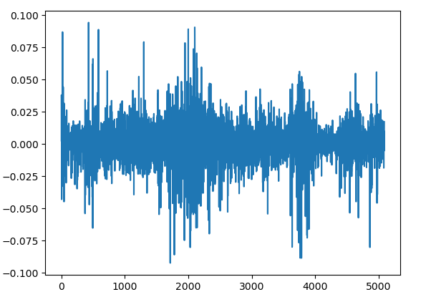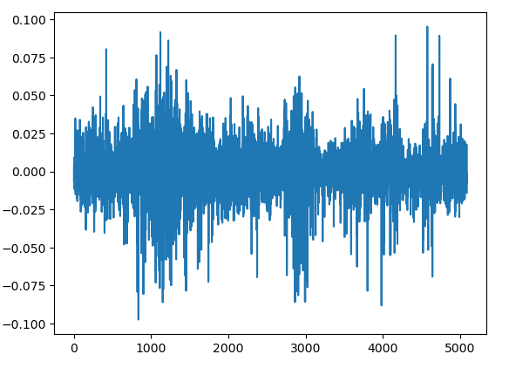
图3-1 上证综指收益率序列图 图3-2 深证成指收益率序列图
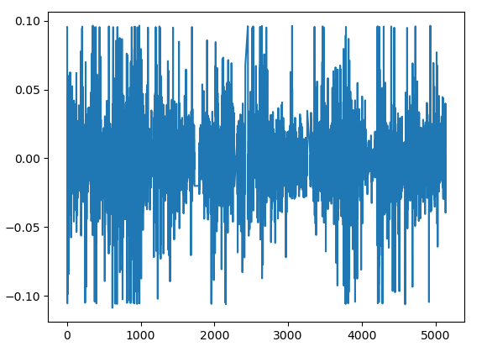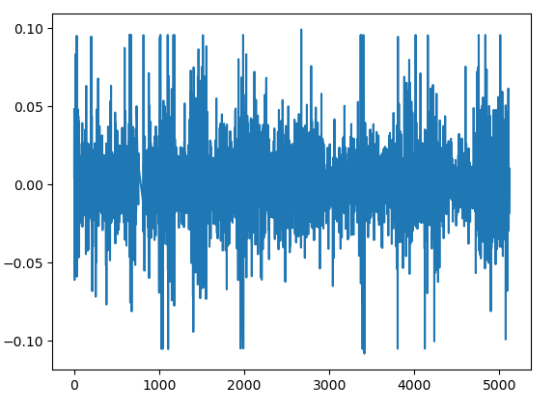
图3-3 000600股票收益率序列图 图3-4 600600股票收益率序列图

3.2条件异方差特性的检验结果与讨论
3.2.1 ARCH(1)模型检验结果
表3.2中记录了四种资产收益率使用ARCH(1)模型检验的结果。

表3.2 ARCH(1)模型检验结果
 | alpha | alpha_t | alpha_p | omega(10⁻⁴) | omega_t | omega_p
上证综指 | 0.250 | 6.377 | 0.00 | 1.79 | 23.597 | 0.00
深证成指 | 0.200 | 6.607 | 0.00 | 2.47 | 24.483 | 0.00
000600 | 0.250 | 9.431 | 0.00 | 5.89 | 9.431 | 0.00
600600 | 0.237 | 6.416 | 0.00 | 3.73 | 22.624 | 0.00
注：上述检验中将非常接近0的p值统一记作为0.00
表中alpha是ARCH项的系数，表示前一期残差平方对当前波动率的影响。Omega是ARCH模型中的常数项。从检验结果中可以看出，四种资产收益率的ARCH项系数的p值均非常接近于0，均在1%的显著性水平显著，即能拒绝原假设说明ARCH项系数显著不为0。以上结果显示四种资产收益率都存在条件异方差特性。

3.2.2 GARCH(1,1)模型检验结果
表3.3中记录了四种资产收益率使用GARCH(1,1)模型检验的结果。

表3.3 GARCH(1,`1)模型检验结果
 | alpha | alpha_t | alpha_p | beta | beta_t | beta_p
上证综指 | 0.100 | 36.650 | 0.00 | 0.880 | 206.617 | 0.00
深圳成指 | 0,100 | 9,594 | 0.00 | 0.880 | 105.429 | 0.00
000600 | 0.050 | 8.999 | 0.00 | 0.930 | 180.964 | 0.00
600600 | 0.100 | 1351 | 0.00 | 0.88 | 70.048 | 0.00
 | mu(10⁻⁴) | mu_t | mu_p | omega(10⁻⁴) | omega_t | omega_p
上证综指 | 2.47 | 1.371 | 0.170 | 4.79 | 7369 | 0.00
深圳成指 | 2.82 | 1,920 | 0.054 | 6.93 | 2682 | 0.00
000600 | 2.42 | 0.080 | 0.936 | 1.57 | 6883 | 0.00
600600 | 2.25 | 0.861 | 0.389 | 1.00 | 1351 | 0.00

表中alpha是ARCH项的系数，表示前一期残差平方对当前波动率的影响。Beta是GARCH项的系数，表示前一期波动率对当前波动率的影响。omega是波动率模型中的常数项，表示波动率的长期平均值。
从检验结果中可以看出，四种资产收益率的ARCH项系数的p值均非常接近于0，远小于5%的显著性水平，即拒绝原假设说明ARCH项系数显著不为0。结果中alpha的值都为正值，这说明前一期的残差平方对当前的波动率有显著的正向影响，符合ARCH效应的特征，说明四种收益率都存在条件异方差特征。
此外，四种收益率检验结果的beta值也均显著，这表明波动率具有很高的持续性，即当前波动率在很大程度上受前一期波动率的影响。

3.3 EGARCH(1,1)模型检验结果

 | alpha | alpha_t | alpha_p | beta | beta_t | beta_p
上证综指 | 0.181 | 3.762 | 0.0001 | 0.9861 | 211.266 | 0.00
深圳成指 | 0.1615 | 7.380 | 0.00 | 0.9845 | 200.433 | 0.00
000600 | 0.1713 | 6.391 | 0.00 | 0.9721 | 117.010 | 0.00
600600 | 0.1830 | 3.991 | 0.00 | 0.9749 | 138.350 | 0.00
 | mu | mu_t | mu_p | omega | omega_t | omega_p
上证综指 | 0.0182 | 1.098 | 0.272 | 0.0195 | 3.762 | 0.0001
深圳成指 | 0.0188 | 0.947 | 0.343 | 0.0228 | 3.809 | 0.0001
000600 | -0.0009 | -0.282 | 0.778 | 0.0648 | 3.674 | 0.0002
600600 | 0.0218 | 0.857 | 0.391 | 0.0467 | 3.991 | 0.00
 | gama | gama_t | gama_p
上证综指 | -0.0215 | -1.904 | 0.056
深圳成指 | -0.0228 | -2.362 | 0.018
000600 | 0.0065 | 0.512 | 0.609
600600 | 0.0031 | 0.857 | 0.391
EGARCH(1,1)模型的检验结果中的alpha、beta、mu、omega值的含义都与GARCH模型中一致，EGARCH(1,1)模型检验结果中新增了gama值，gama是EGARCH模型中的杠杆效应系数。
从检验结果来看，由于alpha和beta系数均显著，这表明EGARCH(1,1)模型能够很好地捕捉到收益率的条件异方差特性。在四种资产中上证综指和深证成指的gama的p值分别在10%和1%的显著性水平下显著，说明上证综指和深证成指的收益率存在杠杆效应，即资产价格的下跌导致波动率的增加。000600和600600股票的收益率的gama值并不显著，所以未检测到杠杆效应。

3.4使用ARCH(1)、GARCH(1,1)、EGARCH(1,1)模型对收益率进行模拟
3.4.1 对上证综指收益率的模拟
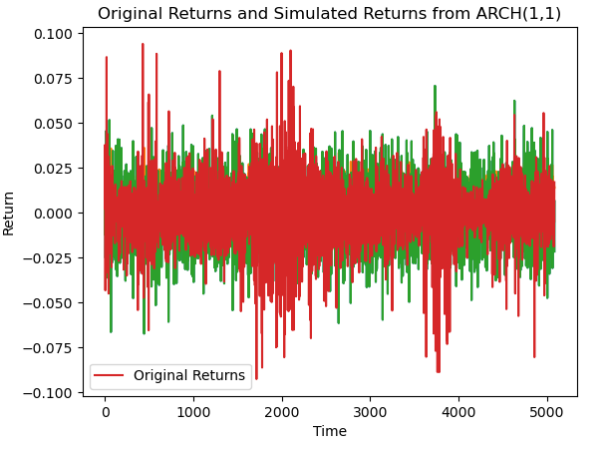
图3-4-1 使用ARCH（1）模型对上证综指进行模拟

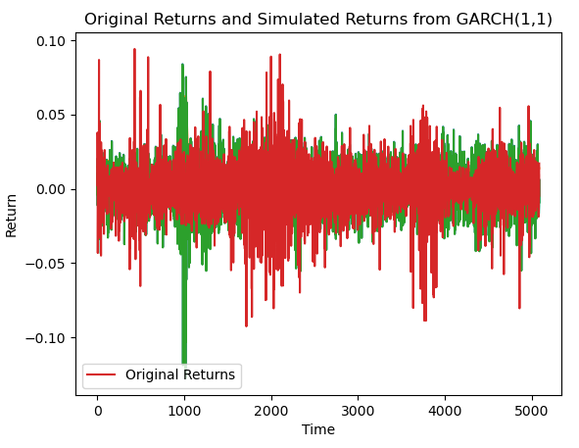
图3-4-2 使用GARCH（1,1）模型对上证综指进行模拟

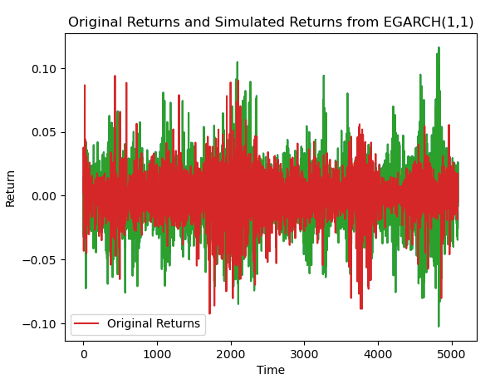
图3-4-3 使用EGARCH（1,1）模型对上证综指进行模拟

3.4.2 对深证成指收益率的模拟

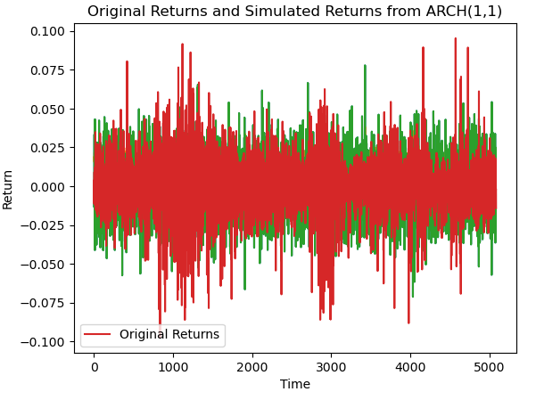
图3-4-4 使用ARCH（1）模型对深证成指进行模拟

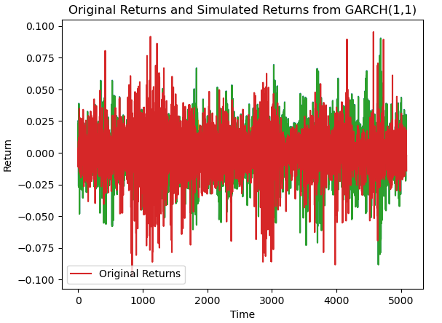
图3-4-5 使用GARCH（1,1）模型对深证成指进行模拟

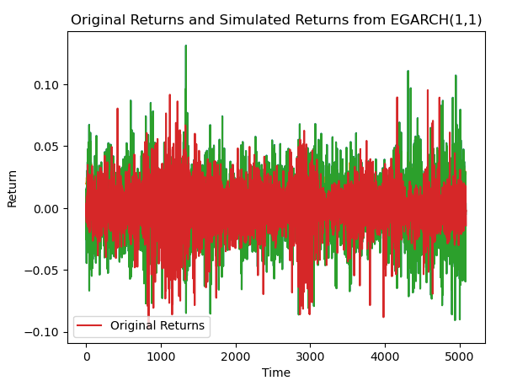
图3-4-6 使用EGARCH（1,1）模型对深证成指进行模拟

3.4.3 对000600股票收益率的模拟

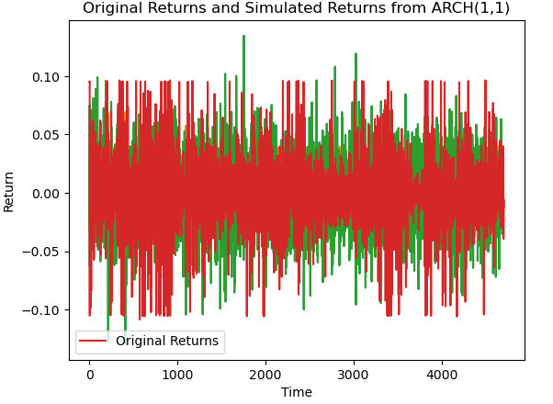
图3-4-7 使用ARCH（1）模型对000600收益率进行模拟

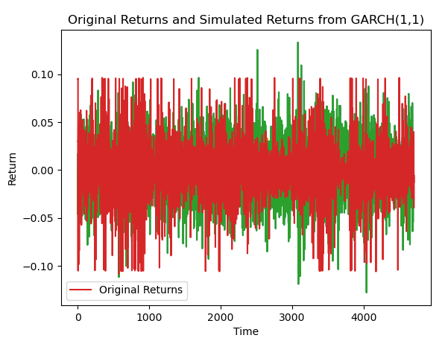
图3-4-8 使用GARCH（1,1）模型对000600收益率进行模拟

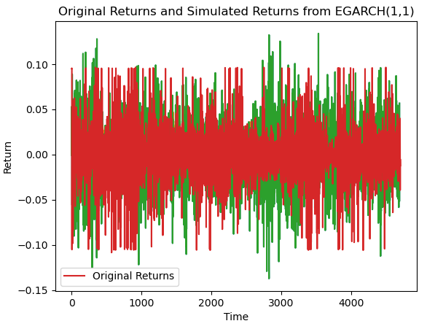
图3-4-9 使用EGARCH（1,1）模型对000600收益率进行模拟

3.4.4 对600600股票收益率的模拟

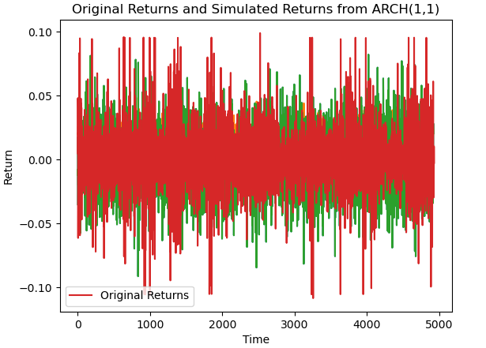
图3-4-10 使用ARCH（1）模型对600600收益率进行模拟

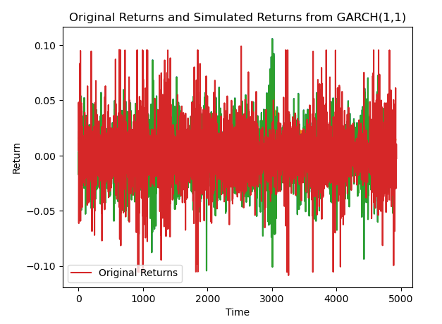
图3-4-11 使用GARCH（1,1）模型对600600收益率进行模拟

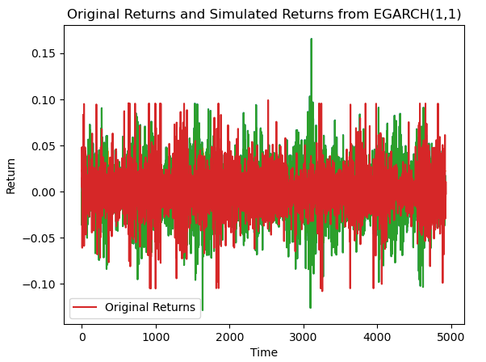
图3-4-12 使用EGARCH（1,1）模型对600600收益率进行模拟

4 参考文献
- Engle, Robert. Risk and Volatility: Econometric Models andFinancial Practice [J]. The AmericanEconomicReview,2004, 94 (3): 405-420.
- 郑振龙，黄薏舟．波动率预测:GARCH模型与隐含波动率[J]．数量经济技术经济研究，2015，6(11)：22-23．
- 魏宇，余怒涛．中国股票市场的波动率预测模型及其SPA [J]．金融研究，2007（7）：138-150．
- 王祥兵，严广乐．中国通货膨胀的波动性与杠杆效应研究 [J]．财经理论与实践，2012，33(2)：8-17．
- 孔静．中国沪深股市波动的实证分析 [J]．中国市场，2016，14：87-88．

5 附录
描述性统计量计算代码：
import pandas as pd
import numpy as np
import matplotlib.pyplot as plt
from arch import arch_model
from statsmodels.stats.diagnostic import het_arch
from scipy.stats import skew, kurtosis
import statsmodels.api as sm
from scipy.stats import t
# 读取上证数据
data_000001 = pd.read_excel('./Data/000001_data.xls',usecols=[0,2,3])
data_000001.columns = ['stock_code','date','close']
# 读取深圳成指
data_339001 = pd.read_excel('./Data/339001_data.xls',usecols=[0,2,3])
data_339001.columns = ['stock_code','date','close']
# 读取600600股票数据
data_600600_2000 = pd.read_excel('./Data/2000/600600.xls')
data_600600_2010 = pd.read_excel('./Data/2001-2010/600600.xls')
data_600600_2015 = pd.read_excel('./Data/2011-2015/600600.xls')
data_600600_2020 = pd.read_excel('./Data/2016-2020/600600.xls')
data_600600 = pd.concat([data_600600_2000,data_600600_2010],axis=0,ignore_index=True)
data_600600 = pd.concat([data_600600,data_600600_2015],axis=0,ignore_index=True)
data_600600 = pd.concat([data_600600,data_600600_2020],axis=0,ignore_index=True)
data_600600.columns = ['stock_code','date','close']
# 读取000600股票数据
data_000600_2000 = pd.read_excel('./Data/2000/000600.xls')
data_000600_2010 = pd.read_excel('./Data/2001-2010/000600.xls')
data_000600_2015 = pd.read_excel('./Data/2011-2015/000600.xls')
data_000600_2020 = pd.read_excel('./Data/2016-2020/000600.xls')
data_000600 = pd.concat([data_000600_2000,data_000600_2010],axis=0,ignore_index=True)
data_000600 = pd.concat([data_000600,data_000600_2015],axis=0,ignore_index=True)
data_000600 = pd.concat([data_000600,data_000600_2020],axis=0,ignore_index=True)
data_000600.columns = ['stock_code','date','close']
# 计算上证指数的收益率
data_000001['return'] = np.log(data_000001['close']) - np.log(data_000001['close']).shift(periods=1)
data_000001.dropna(inplace=True)
# 自相关系数显著性检验
# 计算t统计量
# 这里使用n-1作为自由度，其中n是时间序列的长度
def t_test(xishu,n):
t_stat = xishu / (1 / np.sqrt(n - 1))
p_value = 2 * (1 - t.cdf(np.abs(t_stat), df=n-2))
return p_value
# 计算各个股票收益率
data_339001['return'] = np.log(data_339001['close']) - np.log(data_339001['close']).shift(periods=1)
data_339001.dropna(inplace=True)
data_000600['return'] = np.log(data_000600['close']) - np.log(data_000600['close']).shift(periods=1)
data_000600.dropna(inplace=True)
data_600600['return'] = np.log(data_600600['close']) - np.log(data_600600['close']).shift(periods=1)
data_600600.dropna(inplace=True)
# 收益率描述性统计
def stat_cal(stock_data):
stock_data = stock_data[(stock_data['return'] >= -0.12) & (stock_data['return'] <= 0.12)]
temp_data = stock_data.copy()
trade_days = len(temp_data)
mean = temp_data['return'].mean()
std = temp_data['return'].std()
skewness = skew(temp_data['return'])
kurt = kurtosis(temp_data['return'])
max_value = temp_data['return'].max()
min_value = temp_data['return'].min()
# 计算自相关系数，这里以1阶自相关为例
autocorr1 = temp_data['return'].autocorr(lag=1)
autocorr2 = temp_data['return'].autocorr(lag=2)
autocorr3 = temp_data['return'].autocorr(lag=3)
autocorr4 = temp_data['return'].autocorr(lag=4)
autocorr5 = temp_data['return'].autocorr(lag=5)
autocorr10 = temp_data['return'].autocorr(lag=10)
autocorr15 = temp_data['return'].autocorr(lag=15)
autocorr20 = temp_data['return'].autocorr(lag=20)
t1 = t_test(autocorr1,trade_days)
t2 = t_test(autocorr2,trade_days)
t3 = t_test(autocorr3,trade_days)
t4 = t_test(autocorr4,trade_days)
t5 = t_test(autocorr5,trade_days)
t10 = t_test(autocorr10,trade_days)
t15 = t_test(autocorr15,trade_days)
t20 = t_test(autocorr20,trade_days)
print(f"交易日天数: {trade_days}")
print(f"均值: {mean}")
print(f"标准差: {std}")
print(f"偏度: {skewness}")
print(f"峰度: {kurt}")
print(f"最大值: {max_value}")
print(f"最小值: {min_value}")
print(f"1阶自相关系数: {autocorr1}")
print(f"1阶p值: {t1}")
print(f"2阶自相关系数: {autocorr2}")
print(f"2阶p值: {t2}")
print(f"3阶自相关系数: {autocorr3}")
print(f"3阶p值: {t3}")
print(f"4阶自相关系数: {autocorr4}")
print(f"4阶p值: {t4}")
print(f"5阶自相关系数: {autocorr5}")
print(f"5阶p值: {t5}")
print(f"10阶自相关系数: {autocorr10}")
print(f"10阶p值: {t10}")
print(f"15阶自相关系数: {autocorr15}")
print(f"15阶p值: {t15}")
print(f"20阶自相关系数: {autocorr20}")
print(f"20阶p值: {t20}")
stat_cal(data_000001)
stat_cal_abs(data_000001)
stat_cal(data_339001)
stat_cal_abs(data_339001)
stat_cal(data_000600)
stat_cal_abs(data_000600)
stat_cal(data_600600)
stat_cal_abs(data_600600)

ARCH(1)、GARCH(1,1)、EGARCH(1,1)模型检验代码，及收益率模拟代码：
import pandas as pd
import numpy as np
import matplotlib.pyplot as plt
from arch import arch_model
from statsmodels.stats.diagnostic import het_arch
import warnings
warnings.filterwarnings('ignore')
data_000001 = pd.read_excel('./Data_return/data_000001.xlsx')
data_399001 = pd.read_excel('./Data_return/data_339001.xlsx')
data_000600 = pd.read_excel('./Data_return/data_000600.xlsx')
data_600600 = pd.read_excel('./Data_return/data_600600.xlsx')
def EXP7_jianyan(stock_data):
# 使用arch模型进行检验
data = stock_data['return'].copy()
data = data[(data >= -0.12) & (data <= 0.12)]
archModel = arch_model(data, mean='Zero', vol='ARCH', p=1, q=0)
res_arch = archModel.fit()
print('ARCH(1)模型的拟合结果为：')
print(res_arch.summary())
# 使用garch（1，1）模型检验
am_garch = arch_model(data, mean='constant', vol='garch', p=1, q=1, dist='normal')
res_garch = am_garch.fit()
print('GARCH(1,1)模型的拟合结果为：')
print(res_garch.summary())
# 估计EGARCH（1，1）模型
am_egarch = arch_model(data*100, mean='constant', vol='egarch', p=1, q=1, o=1)
res_egarch = am_egarch.fit()
print('EGARCH(1,1)模型的拟合结果为：')
print(res_egarch.summary())
# 画图
# 模拟arch模型
sim_arch = arch_model(None, mean='Zero', vol='ARCH', p=1, q=0)
sim_paras_arch = res_arch.params
sim_arch_data = sim_arch.simulate(sim_paras_arch,len(data))
plt.plot(sim_arch_data)
plt.plot(data, label='Original Returns')
plt.legend(loc='lower left')
plt.title('Original Returns and Simulated Returns from ARCH(1,1)')
plt.xlabel('Time')
plt.ylabel('Return')
plt.show()
# 模拟GARCH
sim_garch = arch_model(None, mean='constant', vol='garch', p=1, q=1, dist='normal')
sim_paras_garch = res_garch.params
sim_garch_data = sim_garch.simulate(sim_paras_garch,len(data))
plt.plot(sim_garch_data)
plt.plot(data, label='Original Returns')
plt.legend(loc='lower left')
plt.title('Original Returns and Simulated Returns from GARCH(1,1)')
plt.xlabel('Time')
plt.ylabel('Return')
plt.show()
# 模拟EGARCH（1，1）
sim_egarch = arch_model(None, mean='constant', vol='egarch', p=1, q=1, o=1)
sim_paras_egarch = res_egarch.params
sim_egarch_data = sim_egarch.simulate(sim_paras_egarch,len(data))
sim_egarch_data = sim_egarch_data / 100
plt.plot(sim_egarch_data)
plt.plot(data, label='Original Returns')
plt.legend(loc='lower left')
plt.title('Original Returns and Simulated Returns from EGARCH(1,1)')
plt.xlabel('Time')
plt.ylabel('Return')
plt.show()
EXP7_jianyan(data_000001)
EXP7_jianyan(data_399001)
EXP7_jianyan(data_000600)
EXP7_jianyan(data_600600)

